NURUL FATIMAH  DATA ANALYST | DATABASE MANAGEMENT | INFORMATION SYSTEM | SYSTEM DEVELOPMENT  Kendari, Sulawesi Tenggara • +62 813 4438 9487 • nurulftmh085@gmail.com | 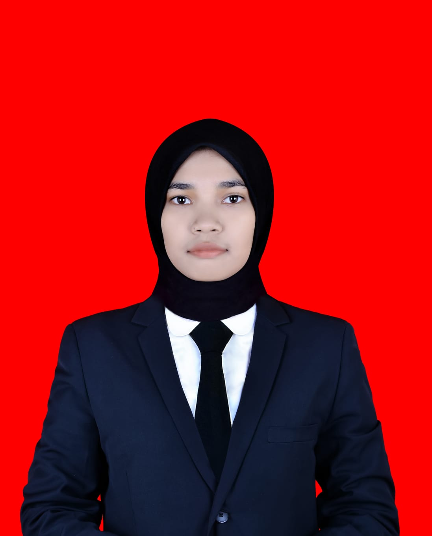  FOTO  3 × 4
PROFIL PROFESIONAL
Sarjana Teknik Informatika dengan pengalaman dalam pengelolaan database, analisis data, pengembangan sistem informasi, dan machine learning. Memiliki pengalaman langsung di lingkungan instansi pemerintah melalui magang di Kantor Wilayah Direktorat Jenderal Perbendaharaan (DJPb) Provinsi Sulawesi Tenggara, termasuk analisis kebutuhan, pengembangan sistem berbasis web, dan pengujian sistem bersama pengguna. Saat ini bekerja sebagai Admin OJS sekaligus terlibat dalam pengembangan sistem internal perusahaan berbasis web menggunakan framework Laravel dan database MySQL untuk mengelola absensi dan progres kerja karyawan, termasuk database manuscript, buku yang akan terbit, dan buku yang telah terbit; sekitar 3.000 data buku dikelola dalam sistem. Memiliki kemampuan SQL/MySQL, Laravel, Microsoft Excel, data analysis, data mining, dan machine learning, serta terbiasa bekerja secara teliti dengan data dalam jumlah besar dan kebutuhan informasi yang terus diperbarui.
PENDIDIKAN
UNIVERSITAS HALU OLEO – KENDARI | S1 Teknik Informatika | 2020 – 2024
IPK 3.51/4.00
PENGALAMAN PROFESIONAL
ADMIN OJS & SYSTEM DEVELOPMENT
PT Anoa Sejahtera Mandiri | Kendari | 2026 – Sekarang
• Mengelola database dan metadata manuscript pada Open Journal System (OJS), termasuk input, validasi, pembaruan, monitoring status, dan penelusuran data naskah.
• Mengembangkan sistem internal perusahaan berbasis web menggunakan framework Laravel dan database MySQL untuk absensi dan monitoring progres kerja karyawan.
• Merancang dan mengelola data progres kerja yang mencakup manuscript yang sedang dikelola, buku yang akan diterbitkan, serta buku yang telah diterbitkan.
• Memasukkan, menata, dan mengelola sekitar 3.000 data buku terbit ke dalam sistem sebagai bagian dari pembangunan database perusahaan.
• Menggunakan data dalam sistem untuk membantu monitoring pekerjaan dan status publikasi/produksi secara lebih terstruktur.
• Melakukan pemeriksaan dan analisis manuscript dengan bantuan AI tools untuk mendukung proses evaluasi dan revisi.
• Beberapa manuscript yang saya tangani dalam proses submission dan editorial telah diterima (accepted) dan dijadwalkan untuk dipublikasikan pada jurnal internasional terindeks Scopus Q3 dan Q4.
• Berkoordinasi dengan penulis, editor, reviewer, dan tim internal dalam pengelolaan data dan proses publikasi.
MAGANG – KANTOR WILAYAH DIREKTORAT JENDERAL PERBENDAHARAAN (TEKNOLOGI INFORMASI)
Kantor Wilayah Direktorat Jenderal Perbendaharaan (DJPb) Provinsi Sulawesi Tenggara
• Terlibat langsung dalam pengembangan sistem informasi pada lingkungan instansi pemerintah, dengan melakukan observasi dan wawancara kepada pegawai untuk mengidentifikasi kebutuhan pengguna.
• Menganalisis kebutuhan sistem dan menerjemahkannya menjadi rancangan fitur serta alur sistem yang sesuai dengan kebutuhan operasional pengguna.
• Merancang dan membangun Sistem Informasi Agenda Kegiatan berbasis web menggunakan Laravel.
• Menerapkan tahapan pengembangan sistem Waterfall, meliputi analisis kebutuhan, desain, implementasi, pengujian, dan pemeliharaan.
• Melakukan Black Box Testing untuk memvalidasi fungsi sistem dan memastikan hasil pengembangan sesuai dengan kebutuhan pengguna.
• Berkomunikasi dan berkoordinasi dengan pegawai DJPb selama proses penggalian kebutuhan dan evaluasi sistem.
PROJECT DATA ANALYTICS & MACHINE LEARNING
SISTEM PREDIKSI PEMAKAIAN OBAT PUSKESMAS
Project Skripsi / Data Analytics | Universitas Halu Oleo | 2024
• Mengolah dan menganalisis data historis pemakaian obat bulanan selama 3 tahun sebagai dasar prediksi.
• Menerapkan metode Simple Moving Average (SMA) untuk memprediksi pemakaian obat.
• Mengembangkan sistem berbasis web untuk pengelolaan data, proses prediksi, dan penyajian hasil analisis.
• Mengimplementasikan pengolahan data dan penyajian hasil prediksi untuk membantu pengambilan keputusan terkait pemakaian obat.
• Mengevaluasi hasil prediksi menggunakan MAE, MSE, dan MAPE.
KETERAMPILAN TEKNIS
Database & Data Management: MySQL • SQL • Database Management • Data Validation • Data Cleaning • Data Organization
Data Analysis: Data Analysis • Data Mining • Predictive Analytics • Data Visualization • Machine Learning
Programming & Systems: PHP • Laravel Framework • Python • HTML/CSS • Web-based Information Systems
Data Tools: Microsoft Excel • Microsoft Word • PowerPoint • OJS • AI Tools
Methods: Simple Moving Average (SMA) • Naive Bayes • K-Medoids • Black Box Testing
Professional: Analytical Thinking • Attention to Detail • Teamwork • Communication • Problem Solving • Adaptability
PENGALAMAN ORGANISASI
HIMPUNAN MAHASISWA TEKNIK INFORMATIKA (HMTI) – UNIVERSITAS HALU OLEO
Anggota | 2021 – 2024
• Berpartisipasi dalam kegiatan kemahasiswaan dan program kerja organisasi.
• Berkolaborasi dalam kegiatan akademik dan non-akademik serta mengembangkan kemampuan komunikasi, kerja tim, dan tanggung jawab.
BAHASA
Bahasa Indonesia — Native • Bahasa Inggris — Intermediate (Reading & Writing)

